☺ ☺ ☺ „Er(der Mann)/Sie(die Frau)/Es(das Kind) ☺ ☺ ☺ ist... – Sie sind..." & Farben ☺ ☺ ☺ **Video:** 

**☺** **https://www.youtube.com/watch?v=N5z4fZ31374&index=11&list=PLLtKK1cMWOZP7TI2u6H902hq-ei18hNE1 ☺**

 **Bitte sieh Lektion 3 (10.40 - 16.00) des Videos an und fülle die Lücken!**

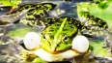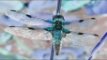

Der Frosch ist **grün**. Die Libelle ist **blau**. Das Pferd ist **braun**.

Er __ __ __ **grün**. Sie __ __ __ **blau**. Es __ __ __ **braun**.

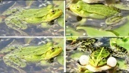 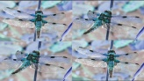 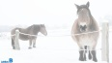

Die Fr**ö**sch**e** sind **grün**. Die Libelle**n** sind **blau**. Die Pferd**e** sind **braun**.

Sie __ __ __ __ **grün**. Sie __ __ __ __ **blau**. ___ ___ ___ sind **braun**.

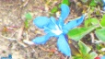 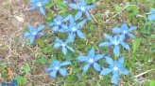

Die Blume ___ ___ ___ **blau**. Die Blume**n** ___ ___ ___ ___ **blau**.

___ ___ ___ ___ ___ ___ **blau**. ___ ___ ___ ___ ___ ___ ___ **blau**.

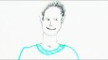 Der ___ ___ ___ ___ lacht. 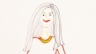 Die ___ ___ ___ ___ lacht.

___ ___ lacht. ___ ___ ___ lacht.

**☺ ☺**___ ___ ___ Frau ___ ___ ___ ___ ___ ___ Mann lachen.

___ ___ ___ lachen.

 Die Köchin ___ ___ ___ der Koch lachen.

___ ___ ___ lachen.

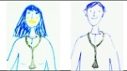 ___ ___ ___ Ärztin und ___ ___ ___ Arzt lachen auch.

___ ___ ___ lachen auch .

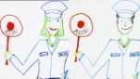 ___ ___ ___ Polizistin und ___ ___ ___ Polizist lachen auch.

___ ___ ___ lachen ___ ___ ___ ___.

**YouTube - Alina Sonnenschein & Freunde ☺☺☺☺☺ - Video: „Abc - DaF - Einfache Sätze: "Er(der Mann)/Sie(die Frau)/Es(das Kind) ist... - Sie sind..." & Farben**

Text von Lektion 3 – Lösung zur Aufgabe: **(10.40 - 16.00)** 

„Er(der Mann)/Sie(die Frau)/Es(das Kind) ist... - Sie sind..." & Farben

Der Frosch ist grün. Die Libelle ist blau.

Er ist grün. Sie ist blau.

Das Pferd ist braun.

Es ist braun.

Die Frösche sind grün. Die Libellen sind blau.

Sie sind grün. Sie sind blau.

Die Pferde sind braun.

Sie sind braun.

Die Blume ist blau. Die Blumen sind blau.

Sie ist blau. Sie sind blau.

Der Mann lacht. **☺** Die Frau lacht. **☺**

Er lacht. **☺** Sie lacht. **☺**

Die Frau und der Mann lachen. **☺☺**

Sie lachen**. ☺☺**

Die Köchin und der Koch lachen. **☺☺**

Sie lachen. **☺☺**

Die Ärztin und der Arzt lachen auch. **☺☺**

Sie lachen auch**. ☺☺**

Die Polizistin und der Polizist lachen auch. **☺☺**

Sie lachen auch. **☺☺**

**YouTube - Alina Sonnenschein & Freunde ☺☺☺☺☺ - Video: „Abc - DaF - Einfache Sätze: "Er(der Mann)/Sie(die Frau)/Es(das Kind) ist... - Sie sind..." & Farben**

**☺** https://www.youtube.com/watch?v=N5z4fZ31374&list=PLLtKK1cMWOZP7TI2u6H902hq-ei18hNE1&index=12**☺**